Цветовой тест Люшера

Проективный "цветовой тест Люшера" используется для оценки эмоциональных нарушений. Он представляет собой набор карточек разного цвета (обычно используется 8-цветный тест).

Обследуемому предлагают расположить их по мере снижения симпатии к цвету: на первое место поставить "самый приятный" на момент обследования цвет, на последнее - "самый неприятный". Исследование повторяется дважды. За каждым цветом закреплены соответствующие параметры, характеризующие индивидуально-психологические особенности человека. Символика цвета уходит корнями в истоки существования человека на земле и связана с эмоциональной оценкой явлений природы (солнца, плодов, ночи, крови).

Тест Люшера в оригинале представлен в двух вариантах: полное исследование с помощью 73 цветовых таблиц и краткий тест с использованием восьмицветового ряда. Первый из них достаточно громоздок и представляет ценность скорее всего в тех случаях, когда цветовой тест является единственным инструментом психодиагностического исследования.

Люшер выделил четыре основных цвета (синий, зеленый, красный, желтый) и четыре дополнительных (фиолетовый, коричневый, черный, серый), а также отметил, что постановка цвета на первое место указывает на цветовые ассоциации с основным способом действия, на второе - с целью, к которой человек стремится, на третье и четвертое - с эмоциональной оценкой истинного положения вещей, на пятое и шестое - с невостребованными в данный момент резервами, на последние места - с подавленными потребностями.

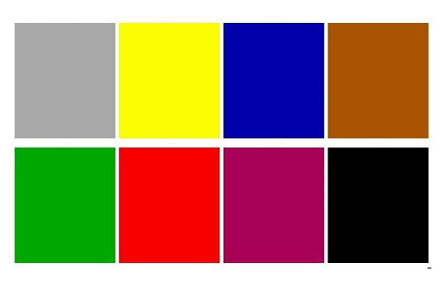

В аффективной сфере синий цвет ассоциируется с крайней чувствительностью человека, повышенной тревожностью и вследствие этого с потребностью в эмоциональном комфорте, покое.

Зеленый цвет указывает на повышенную чувствительность человека к оценке его со стороны окружающих, к критике. Красный демонстрирует жизнерадостность, оптимистичность и раскованность чувств.

Желтый - эмотивность и экзальтированность, нетерпеливость, неустойчивость и отсутствие глубины переживаний, а также эмоциональную незрелость.

Выбор фиолетового цвета как наиболее приятного может трактоваться как эмоциональная неустойчивость, напряженность.

*Коричневый* цвет отражает тревожность с соматическими эквивалентами; *черный* - агрессивность, озлобленность, дисфорию; *серый* - усталость, безразличие.

На основании метода цветовых выборов Люшера (МЦВ) возможна оценка уровня тревожности и стресса. Этот показатель высчитывается на основании перераспределения основных и дополнительных цветов в ряду предпочтительных выборов.

Считается, что перемещение основного цвета на 6, 7 или 8 позиций, так же как перемещение дополнительного цвета на 1, 2 или 3 позиции, указывает на имеющийся стресс.

Баллы начисляются так: для основных - за 8-ю позицию - 3 балла, за 7-ю - 2, за 6-ю - 1, для дополнительных - за 1-ю - 3, за 2-ю - 2, за 3-ю - 1.

Максимальное количество баллов, указывающих на уровень стресса, - 12.

Кроме того, оценивается динамика стресса: нарастание в случае большего количества баллов во втором выборе цветов, убывание или отсутствие нарастания при обратных соотношениях.